ALBUM DE DANZAS

TRABAJO GLOBAL

ESCUELA NORMAL DE EDUCACIÓN PREESCOLAR



**CURSO.** TALLER DE TÉCNICAS Y ESTRATEGIAS DE EXPRESIÓN CORPORAL Y DANZA EN PREESCOLAR

**DOCENTE.** MANUEL FEDERICO RODRIGUEZ AGUILAR

**ALUMNA.** MARIANA PAOLA PARDO SENA

N.L 15

**CUADRILLAS**

Esta danza se puede ver en el Carnaval de Tlaxcala

La vestimenta para los hombres de máscara de madera o fibra de vidrio, representando a los españoles, sombrero con plumas de colores de avestruz, gasné (un color diferente para cada danzante). Así como cotón de rayas bordado, pantalón corto bordado, medias y huaraches de cuero tejido.

Para las mujeres es blusa bordada con chaquira de manga corta, rebozo (color diferente para cada danzante) falda de tela de Camboya a colores hasta el tobillo, cotón o saltillo, y enagua, éste fue inspirado en el traje de la mujer tlaxcalteca.

Las cuadrillas se componen de los siguientes bailes: “El pantalón”, “Las visitas”, “La gallina”, “El cojito” y “El borracho”. Además se ejecutan “jotas” y las “cintas”, que son de los bailes más rítmicos y vistosos.

<https://youtu.be/HF-iYYV6ZEM>

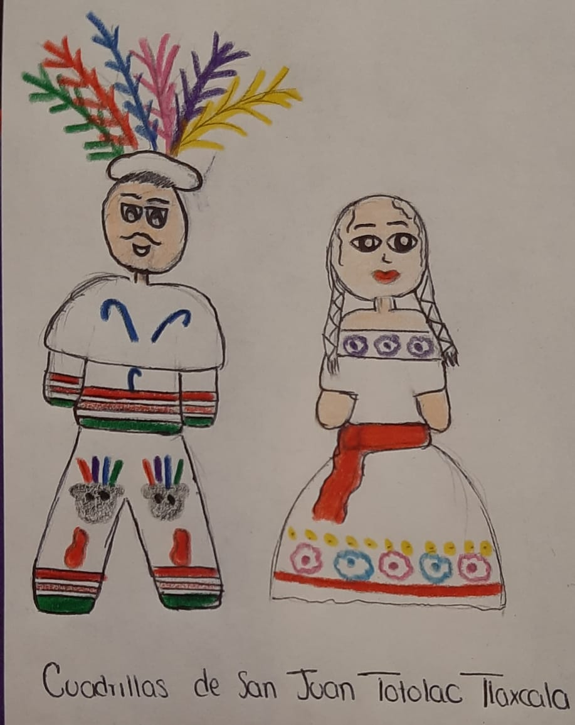

**TONALTECA Y FLOR DE PIÑA**

Oaxaca

Los [huipiles](https://matadornetwork.com/es/que-representan-los-hermosos-huipiles-mexicanos/) son todos diferentes, de acuerdo a la población en que fueron hechos; son bordados a mano con diversos diseños y colores, y es la vestimenta ordinaria de las mujeres en esos poblados.

Están hechos en telar de cintura con algodón y se confeccionan con tres lienzos unidos por una cinta llamada “randa”. En cada uno hay imágenes, características y atributos de los municipios a los que representan.

El baile de la flor de piña inicia cuando un hombre de voz varonil recita el poema “Flor de Piña”, que fue escrito por el poeta tuxtepecano **Felipe Matías Velasco**, y que describe cada uno de los huipiles de los siete municipios que conforman este baile, así como los bellos rasgos de las mujeres indígenas que los portan.

<https://youtu.be/xYQNiD-03_Y>

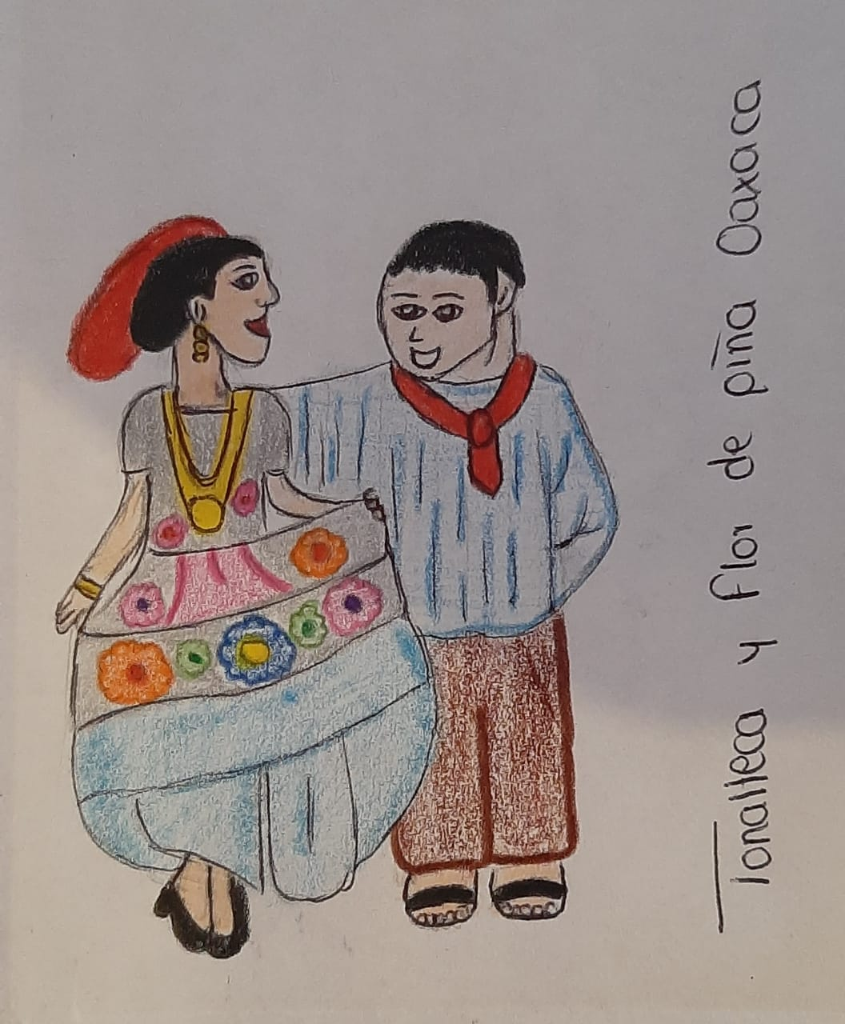

**BORDADORAS**

Aguascalientes

En el siglo XX las mujeres que bailaban este baile eran quienes se ponían a bordar el mismo vestido y bordado con el cual después bailaban, y estas mujeres se diferencian de las otras bailarinas ya que ellas solas hacían sus vestidos así que no había un vestido exactamente igual en todo el baile, también los vestidos de estas damas eran muy llamativos y llenos de detalles.

La canción se dedicó cuando en Aguascalientes la industria textil era una actividad muy popular, esta canción estaba dedicada a la gente que trabajaba en la industria textil, donde creaban toda clase de bordados y telas.

<https://youtu.be/FbUtXsOROww>

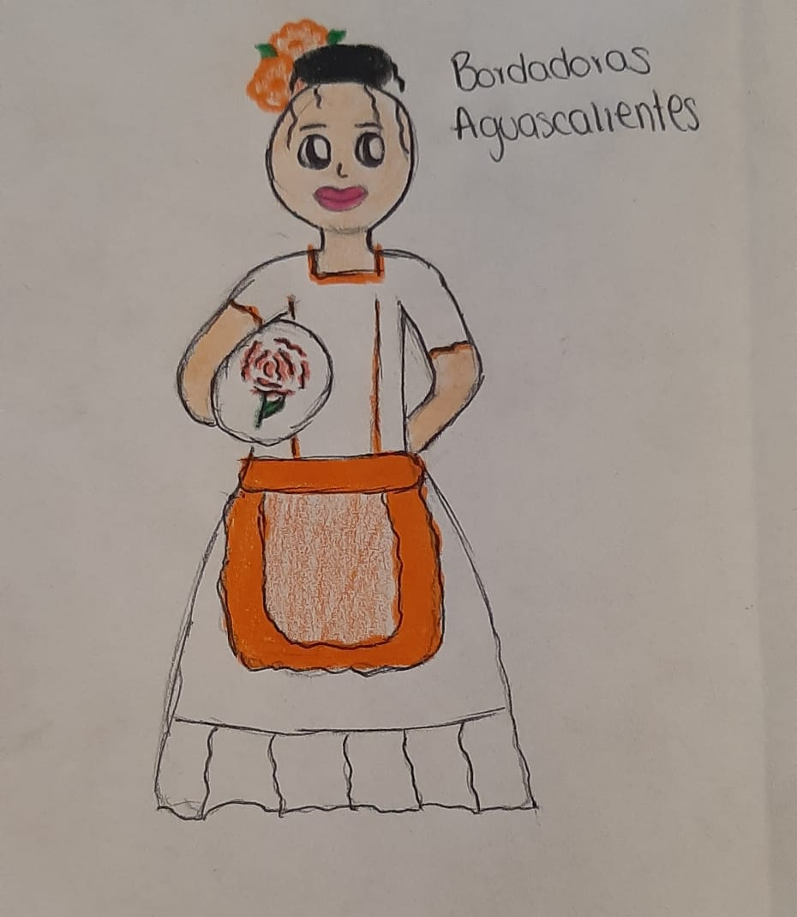

**DANZA DE CONCHEROS**

Los **concheros** son grupos de danza [ritual](https://es.wikipedia.org/wiki/Ritual) en México. Este fenómeno cultural tiene raíces mexicanas [[sincréticas]],(tanto prehispánicas como cristianas) y está vinculado a diversas fiestas religiosas.

La vestimenta suele variar de unos grupos a otros, pero casi siempre consta de un faldellín, rodilleras, muñequeras, pectoral y un penacho de plumas. Las plumas ahora son de [faisán](https://es.wikipedia.org/wiki/Fais%C3%A1n), de pavo real, de gallo, artificiales o de avestruz. La tela del vestuario suele ser brillante y de colores muy vivos. Se utilizan los ayoyotes, también conocidos como tenabaris, en los tobillos, una sonaja en la mano derecha (ayacaxtli) o el estandarte. Todos los danzates llevan una cinta que rodea la cabeza a la altura de la frente (izcualmecatl).

<https://youtu.be/CkKVVD_-XFo>

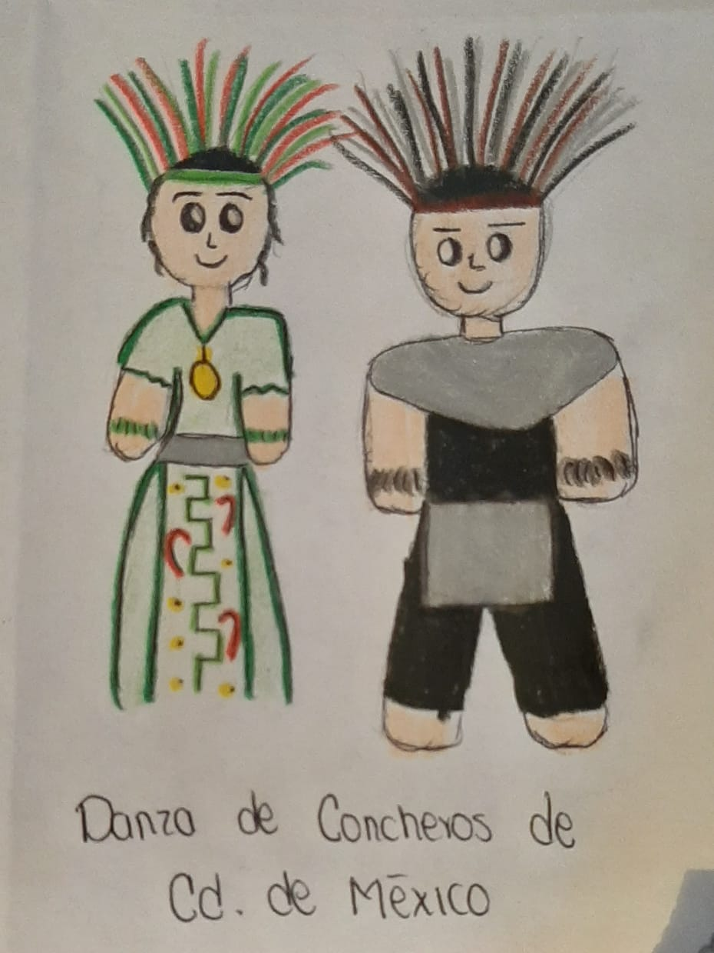

**DANZA DE DIABLOS**

Costa chica de Oaxaca y Guerrero

El vestuario de los diablos se compone de calzoncillo corto y holgado, de tela de color chillante, sujeto en las rodillas y cintura con jareta; camiseta con mangas largas y la falda metida en el calzoncillo.

Las máscaras representan las caras de animales cuadrúpedos, lo cual queda al gusto del danzante; además usan gorro de tela de color en forma de cono largo, de cuyo vértice cuelga una borla de estambre y éste es echado hacia atrás. Dicho gorro se complementa con un par de cuernos, zapatos y medias.

El vestuario de las diablas de dicha danza es variado en cuanto a color y estilo, sin perder el modelo genérico de mucho brillo y colores encendidos, lucidor y vistoso, para enaltecer su participación en la danza. Su máscara representa la cara de una mujer juvenil y contrasta ésta con la de los diablos en su cornamenta. En la cabeza llevan una cabellera de ixtle pintada en colores.

<https://youtu.be/QrjC0wZh-3Y>

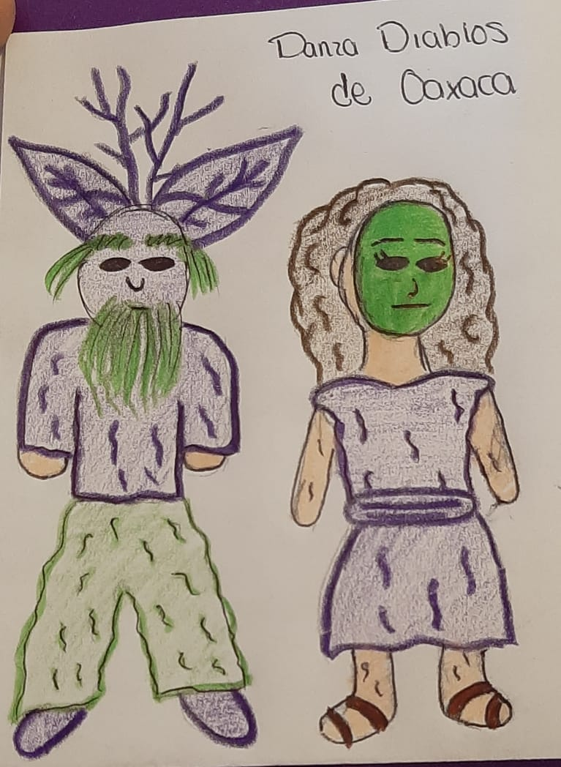

**DANZA DE COMALES**

Tabasco.

Esta danza prehispánica es bailada solo por mujeres y es atribuida al municipio de Comalcalco, y con justa razón debido a su nombre. Representa la fertilidad de la tierra y los productos que esta brinda entre ellos el maíz y el cacao base de la alimentación entre el pueblo maya chontal.  
El protagonista en esta danza se utiliza es el denominado “Comal” que es un utensilio de cocina que tiene forma circular y es elaborado de barro. Se usa para “tostar” semillas o para cocer las “tortillas” o totopostes”, y aún persisten en la actualidad.

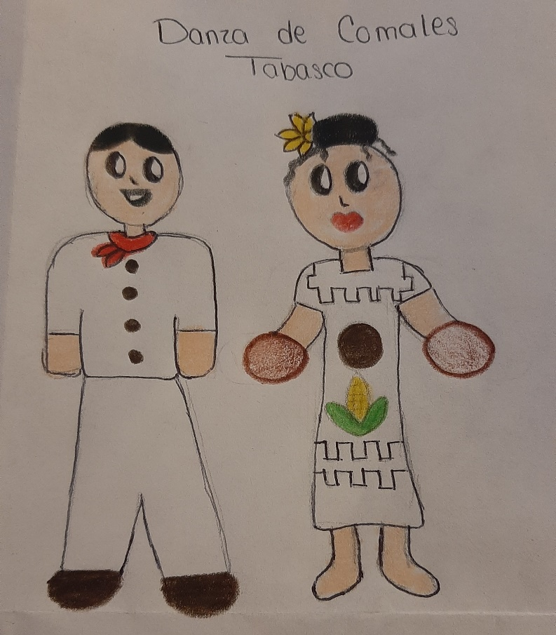Aunque no posee un vestuario especifico, existen algunas variantes de faldas con aberturas a los lados y una blusa de escote cuadrado. Otra versión es un traje completo confeccionado en manta cruda y con dibujos de pirámides, mazorcas de maíz o de cacao y granos de las mismas.  
En esta danza se observan juegos de figuras como cruces, reverencias a los puntos cardinales, saltos, giros; pero lo más representativo es el constante movimiento del comal de una mano a otra. Es bailada por mujeres.

El principal acompañante es la música tabasqueña, surgió hace más de tres mil años, y se utilizaron principalmente instrumentos como el tambor, la flauta, las conchas de tortuga y los chinchines. Con ellos, comenzaron a surgir bailes y danzas que los indígenas crearon para agradecer a sus dioses, hacerles ofrendas o pedirles buenas cosechas.

<https://youtu.be/USszZZQELNk>

**DANZA DE MOROS Y ESPAÑOLES**

Puebla.

La música que se utiliza para esta danza tiene como base a la banda de aliento, aunque en algunas partes se sigue utilizando la flauta y el tambor. La escenificación comienza al pedir permiso a la iglesia y el enfrentamiento de los ejércitos moro y cristiano, que mandan unos embajadores quienes discuten sobre temas teológicos.

La manera de resolver el conflicto es por medio de la pelea y, entonces, son enviados más emisarios de cada bando a pelear hasta que ganan finalmente el lado cristiano por la divina intervención de un ángel o un santo, entonces el otro bando se rinde y se convierte, o perece.

Por lo regular, esta danza está conformada por 16 ejecutantes, los cuales visten con un tipo de calzón blanco, un mandil con incrustaciones brillantes o de espejo, y unas capas, en el caso de los moros de color roja, y en la representación de los cristianos, color azul. Lo mismo sucede con los colores de las calcetas.

<https://youtu.be/rlEn3oeGdUU>

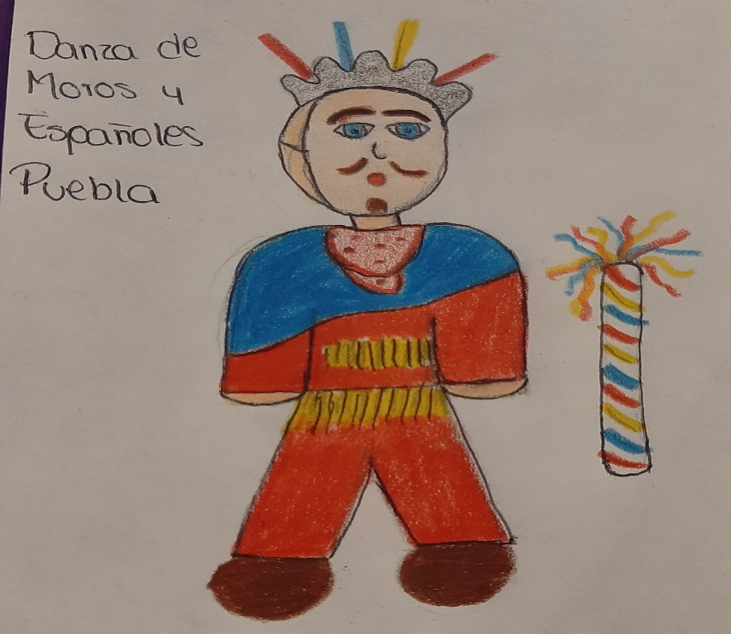

**DANZA DE PARACHICOS**

Chiapas.

Actualmente los parachicos visten de montera, máscara, chinchín, sarape, chalina y listón de seda, aunque algunos se muestran resistente a la innovación de la indumentaria, pues siguen utilizando la banda en vez de chalina, y chinchín de morro en vez de hojalata.

1. **La Montera**: sujeta a la máscara y representa los rayos del sol, la luz de la vida, al igual que el cabellos rubio del español.
2. **La Máscara**: oculta el rostro y sugiere al sol para que los proteja de cualquier mal y de la oscuridad, aunque también se menciona que es el reflejo de las características físicas del conquistador español.
3. **El Chinchín**: significa la petición de la lluvia, al sonarse el chinchín se ponía en contacto con su deidad pidiendo agua para la siembra y la fertilidad.
4. **El fuete o látigo**: representaba la flagelación de los rayos o truenos, significaba la masculinidad y la fertilidad, ya que el fuete era hecho de la parte del miembro de un animal macho, generalmente el toro.
5. **La fruta**: esta se exhibía y se llevaba en la mano, significando la buena cosecha, la ofrenda y el agradecimiento a las deidades agrícolas.
6. **La banda**: el paracico de los años 60 o 50 hacia atrás lo utilizaba como cinturón o faja, asegurando al pantalón para que no cayera.
7. 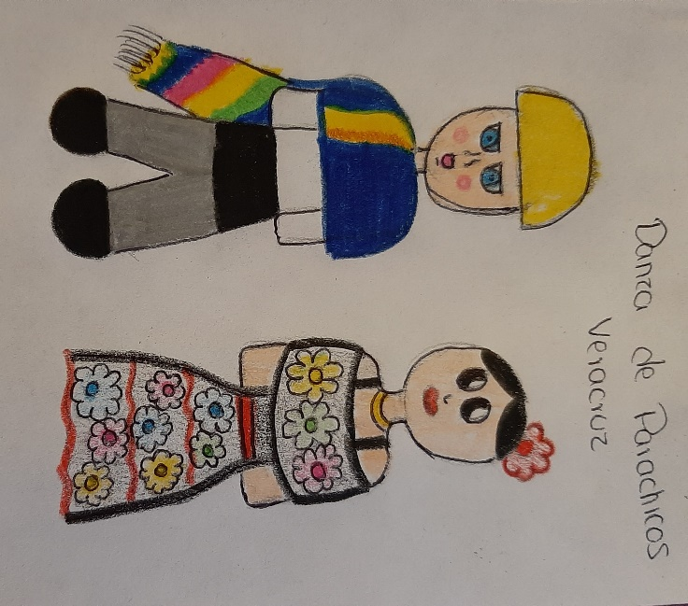**La chalina**: sustituye a la banda, sirve para cubrir una parte del cuerpo (de la cintura hacia los pies)
8. **El Sarape**: a partir de la década de los 60’s se dejaron de usar chamarras oaxaqueñas, y lo utilizan para realizar chamarreos a las muchachas y/o al compañero de la danza.
9. **Listones**: Se utiliza para amarrar la máscara con la montera; para amarrar el chinchín y colocarlo en el brazo y así no perderlo, se coloca en el cuerpo, en la montera y en el chinchín.

<https://youtu.be/ychs3Rxi7eI>

**DANZA GUADALUPANA**

Veracruz

Básicamente la vestimenta se compone del penacho, su camisola, el pantalón, las calcetas y huaraches de “tres agujeros, estilo zacatecano”. Además se complementa con su sonaja y arco, además del chaleco y la nagüilla o taparrabos. Los diseños del bordado y las lentejuelas corresponden al gusto del solicitante, aunque principalmente abundan los elementos en cruz o representaciones de la Virgen María. Al chaleco o al penacho se le pueden incluir espejos.

<https://youtu.be/ACoy4G_Qey8>

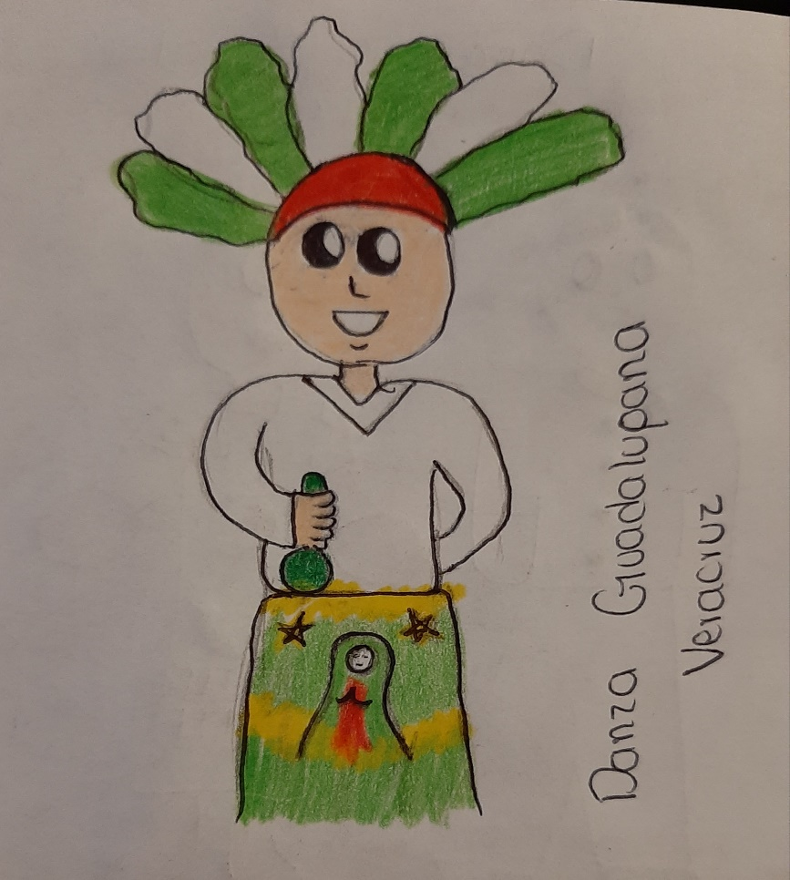

**DANZÓN CHAMPOTÓN**

Campeche

El atuendo de los hombres comúnmente es camisa blanca de manga larga almidonada, sobrero de fieltro, tirantes y zapatos negros de charol relucientes.

Las damas visten muy acorde a su acompañante, abanico en las manos y algunas con coqueto sombrero desde donde, bajo su sombra, dirigen una discreta y permanente mirada a su pareja, mientras esperen que comiencen los esperados acordes de la pieza musical

<https://youtu.be/qiLb8oAl0zQ>

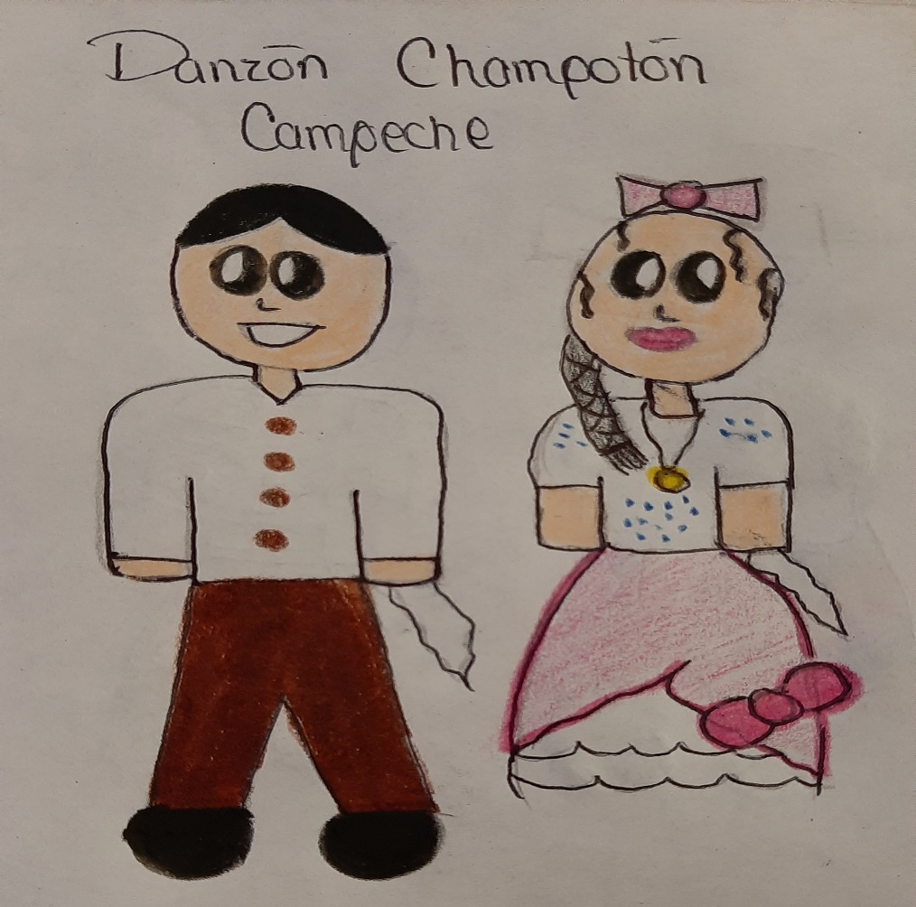

**LA BARRANCA PICOTA**

Uno de los bailes representativos de Tamaulipas, "La Picota", tiene su origen en las antiguas danzas dedicadas a la fertilidad de la tierra. Se baila con los pies descalzos vistiendo trajes de manta bordados con flores, mientras la tambora y el clarinete, únicos instrumentos, tocan la melodía. La música y bailes de ésta región montañosa del centro del estado tiene su origen en la Villa de San Carlos, enclavada en las serranías que sirvieron de refugio de los grupos indígenas que huían de los colonizadores. Dichos grupos atacaban sorpresivamente a las poblaciones fundadas por españoles, por lo que las autoridades civiles y militares imponían castigos ejemplares a quienes caían prisioneros.

La palabra Picota significa Palo alto o Columna, donde se exponía a la vergüenza pública a los reos al compás marcial de tambor y clarinete. Al paso del tiempo el pueblo adopta esta música, acompañándola a los ritmos alegres y movidos característicos de nuestro estado.

<https://youtu.be/g1Fy4ecILgo>

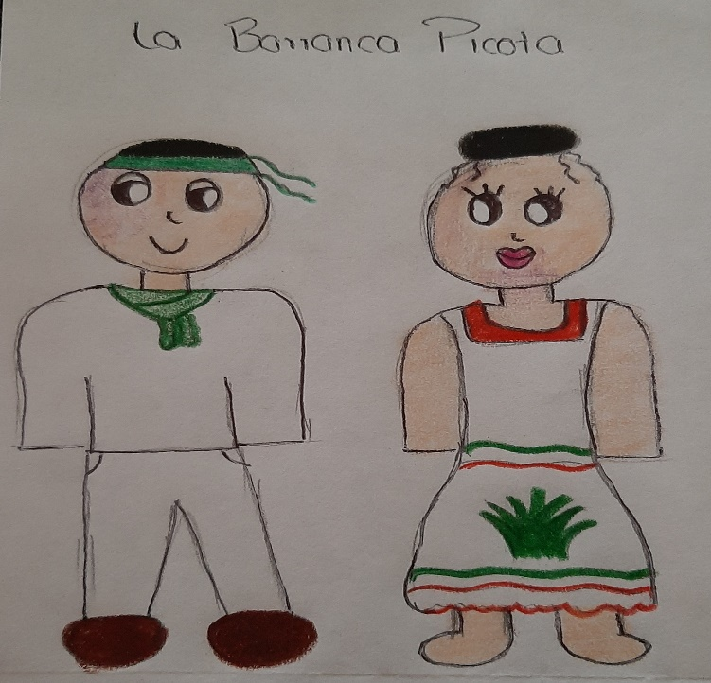

**LA FLOR CHOTIS**

Es un bailable a cuatro tiempos de movimiento moderado. El baile original está basada en una antigua danza escocesa. Que también se bailaba en compás de cuatro tiempos. El chotis es bailado en forma diversa por los ingleses y alemanes.  
Los ingleses lo bailaban saltando y los alemanes deslizándose como si fuera un vals. En España tuvo una gran popularidad, figurando en todos los programas de baile de la segunda mitad del siglo xix. Su característica es la acentuación en el último tiempo del compás, igual que en la redova, la diferencia es que la redova es ternaria y el chotis es a cuatro tiempos. En nuevo león se danza afirmando su seguridad con marcados acentos en el tacón.

La chaqueta de cuero, mejor conocida como Cuera, así como faldas amplias y botas, son sólo alguna de las características del traje típico de Nuevo León, “vestuario elegante” que representa la identidad de la región, difundida por los grupo de danza folklórica.

<https://youtu.be/VMTFIkpq5wk>

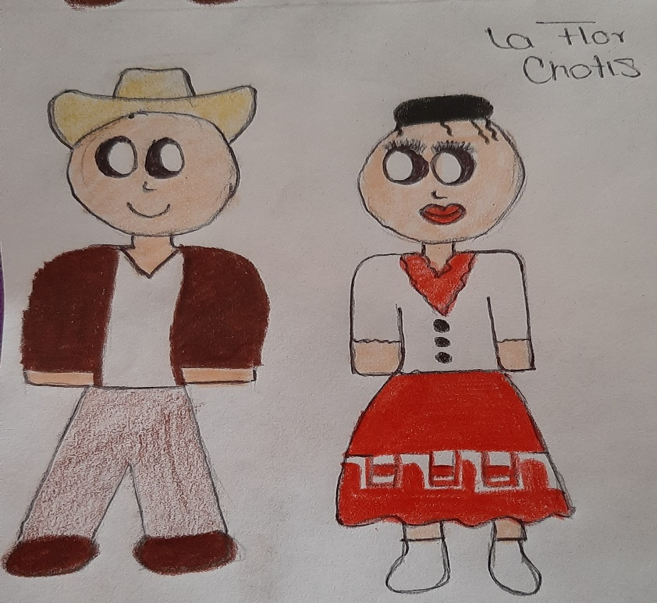

**LAS MUJERES QUE SE PINTAN JARANA**

La Jarana es un baile muy conocido en todo México, característico y fácil de reconocer por la estrepitosa pero melodiosa música que hace vibrar y hasta bailar a más de uno. Es un baile típico en las fiestas populares a lo largo y ancho de la península de Yucatán. El término Jarana se puede definir como “alboroto” y es algo que caracteriza a este tipo de baile pues se relaciona con la alegría y el alboroto con el que se ejecuta.

La música, estrepitosa y sonora, está generalmente a cargo de una orquesta conformada por dos clarinetes, dos trompetas, dos trombones, un güiro y timbales.

Derivada de antiguos sones regionales, la música también es una mezcla peculiar de las canciones y ritmos europeos con expresiones milenarias del alma musical del pueblo maya.

A pesar de que no existe una regla en la vestimenta para bailar jarana, generalmente las mujeres visten el típico hipil yucateco o, mejor aún, el terno de gala. Calzan zapatos blancos y se envuelven con un reboso de Santa María.

Por tradición, los hombres también deben vestir de mestizos, con pantalón de dril y guayabera de seda o lino, ambos de color blanco. Sobre la cabeza llevan un sombrero tejido, en los bolsillos un paliacate rojo y calzan alpargatas yucatecas o sandalia de tacón.

<https://youtu.be/IGZ9wghUTPc>

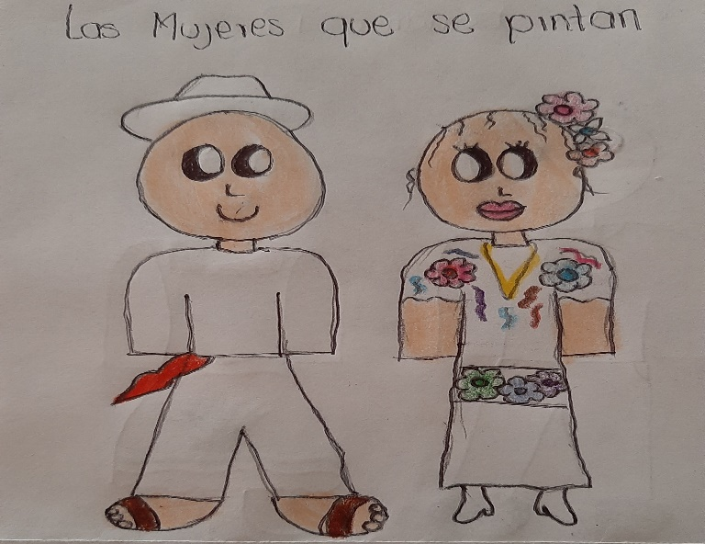

**LAS VIRGINIAS CUADRILLA**

Durango.

Este es el caso de la antigua danza de "las cintas", que constituye un complejo de tipo cultural, y que el pueblo lo baila en forma festiva y de sátira hacia las costumbres extrañas. Las cuadrillas son consideradas como bailes-juegos, en lo musical, constaban de diversas piezas que se tocaban de manera sucesiva; muchas de ellas eran polkas. Cuando el ambiente lo propiciaba, podían durar hasta dos horas, sin embargo, por lo regular constaban de cinco partes, cada una de las cuales contenían dos o tres piezas

Baile de origen europeo, que por su forma nos recuerda bailes franceses, españoles e italianos. Durante el tiempo de la intervención francesa se bailaron en los salones de sociedad los "lanceros" y las "cuadrillas", formados por parejas que imitaban actitudes y caravanas versallescas. Posteriormente nuestros indígenas las recrean, imprimiéndoles un sello propio

<https://youtu.be/RZ-PE79iJd4>

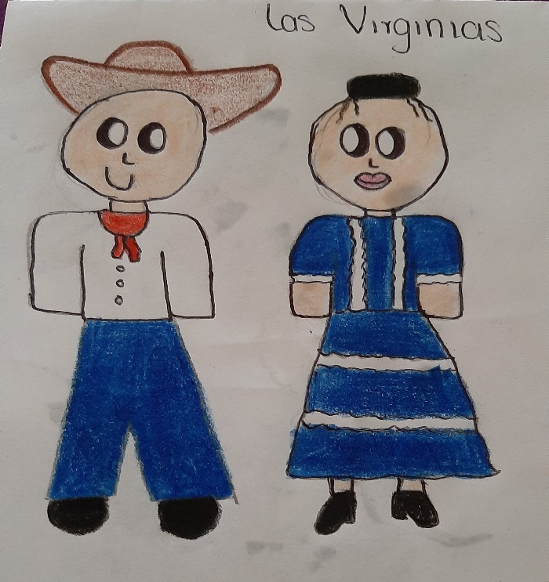

**CORAZON DE TEXAS HUAPANGO**

El Baile Calabaceado es una danza regional del norte del país, específicamente del estado de Baja California.

El ritmo del baile calabaceado es originario de la zona de la huasteca y pertenece al género del huapango. Al ser interpretado por el conjunto norteño, lo nombran huapango norteño, también conocido como baile calabaceado, “huarachazo” o “taconeado”, dependiendo la región o el lugar donde se interpreta.

Como en muchas danzas, se tiene un vestuario predilecto para los bailarines: los hombres usan pantalón de mezclilla, camisa vaquera a cuadros, botas vaqueras, chaleco de piel, cinturón de cuero con hebilla grande y paliacate al cuello. Mientras que las mujeres repiten muchos de los elementos, pero visten falda, blusa y el paliacate se lleva en el cabello.

<https://youtu.be/9uS0WascWeg>

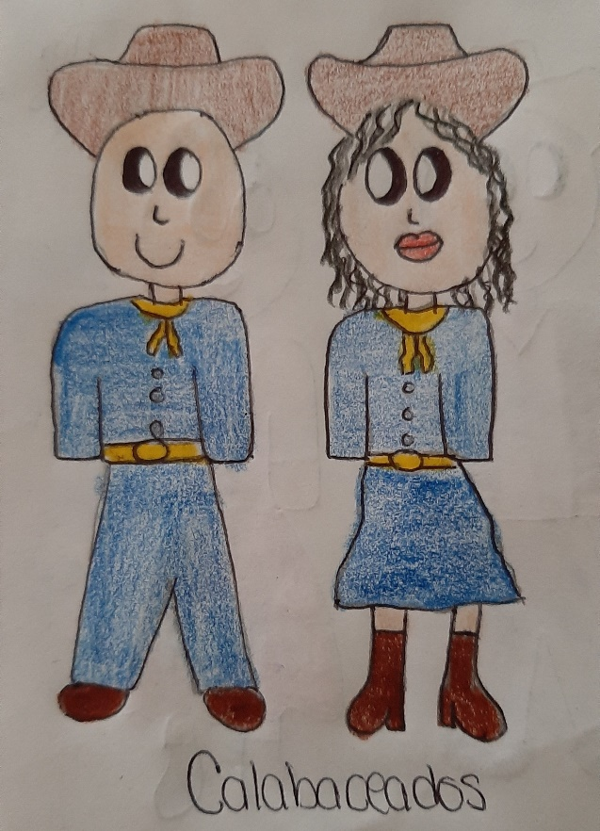

**CRITICA DEL CURSO**

A lo largo de este ciclo escolar aprendí mucho sobre “el taller de técnicas y estrategias de expresión corporal y danza en preescolar”, el cual está a cargo del docente Manuel Federico Rodriguez Aguilar.

Al principio era muy tímida, me daba vergüenza el bailar o hablar, pero poco a poco me fui desenvolviendo, porque pocas semanas después de ingresar a la ENEP me integre al grupo representativo de danza.

El taller me encanto desde el primer día, ensayamos muchas danzas que ni siquiera sabía y de las cuales aprendí mucho. Al principio a todas nos daba mucha risa porque no sabíamos bailar o se nos dificultaban los pasos, pero conforme fuimos ensayando cada uno de los bailes y los fuimos mejorando.

El profesor después de tiempo nos decía que teníamos que bailar una danza y que eso contaría como calificación y todas nos agarrábamos a reír porque ya ni siquiera nos acordábamos de los pasos.

Además el docente hace que la clase sea muy divertida, siempre está bailando con nosotras y nos da consejos de cómo implementar las danzas en el preescolar y sobre todo como mejorar nosotras como futuras docente.

Es una gran persona el maestro Federico, enseña muy bien y es uno de los pocos maestros con los que se puede contar tanto para dudas sobre trabajos como para contarle situaciones personales.

Es un gran taller del cual me llevo muchos aprendizajes a lo largo de este año, uno de ellos es que a los niños debemos enseñarles la danza y esto es para que tengan una mejor motricidad en su cuerpo, porque lo que se desea en el preescolar es que el niño desarrolle sus capacidades motrices, habilidades y aptitudes para que tengan muy buenos aprendizajes los cuales puedan emplear a lo largo de su vida.

Me llevo lo mejor del taller, sé que cada una de las cosas que aprendí las emplearé y sobre todo seguiré aprendiendo porque aún estaré en el taller el próximo ciclo, si dios así me lo permite.

**CRITICA DE ACTIVIDADES DURANTE LA CUARENTENA**

Las actividades de la cuarentena me parecieron muy divertidas y favorecedoras para mi aprendizaje sobre las danzas

Al principio las actividades consistían en ver algunos videos, los cuales representaban las danzas de distintos estados, entidades, etc., pero todas eran de nuestro país el cual lo hace algo único y muy bonito, porque el saber que México está lleno de tradiciones, danzas, música, colores, etc., es algo que me hace sentir muy orgullosa de este país.

Los videos eran extensos, duraban alrededor de mínimo 1 hora y pensaba que sería pesado verlos y realizar de cada uno un análisis, pero no, fue todo lo contrario. Al momento de ver cada uno de los bailes representativos la verdad me llamaba mucho la atención los pasos y los vestuarios que usaban cada uno de los bailarines, pues estos eran muy coloridos y sobre todo representaban una región. La música era muy movida y eso me gustaba, además de que cada uno de los grupos antes de presentar su baile realizaban un ritual, en el cual se podría observar una de las tradiciones que ellos realizan del lugar que son procedentes.

Después de esos videos, el profe nos pidió realizar un álbum poco a poco, en el cual mostraríamos cada una de las danzas que vimos a lo largo del ciclo escolar, esto me pareció algo muy padre y divertido, pues al momento de escuchar las canciones me ponía a recordar los pasos que realizábamos en el taller, los cuales el docente nos enseñaba.

Además otra cosa que me gustó mucho acerca de este trabajo fue que el profe nos pidió que no pusiéramos imágenes sobre los vestuarios de las danzas, que en lugar de eso los dibujáramos y así fue, la verdad no me quedaron muy bien pero me divertí mucho al momento de realizar los detalles que cada uno de los atuendos tenía.

Estas actividades fueron fáciles y divertidas, aprendí mucho sobre cada una de las danzas y espero seguir aprendiendo. Fue fácil realizarlas, pues a pesar de la contingencia tenia internet, computadora y sobre todo el profesor siempre fue muy atento al momento de responder las dudas que tenía acerca de cada uno de los trabajos.